中国铁矿石价格指数（CIOPI）
中国钢铁工业协会 2019年8月2日印发

一、进口铁矿石价格（OPI）
8月2日，直接进口铁矿石62%品位干基粉矿到岸价格为110.64美元/吨（即1.7845美元/吨度），环比每吨下降3.43美元，降幅为3.01%，当月平均价格为112.36美元/吨。
8月2日，现货贸易进口铁矿石62%品位干基粉矿人民币含税价格为930.62
元/吨，环比每吨下降16.37元，降幅为1.73%，当月平均价格为938.81元/吨。
8月2日，直接进口铁矿石58%品位干基粉矿到岸价格为103.25美元/吨（即1.7802美元/吨度），环比每吨下降2.77美元，降幅为2.61%，当月平均价格为104.64元/吨。
8月2日，现货贸易进口铁矿石58%品位干基粉矿人民币含税价格为854.27元/吨，环比每吨下降15.41元，降幅为1.77%，当月平均价格为861.98元/吨。
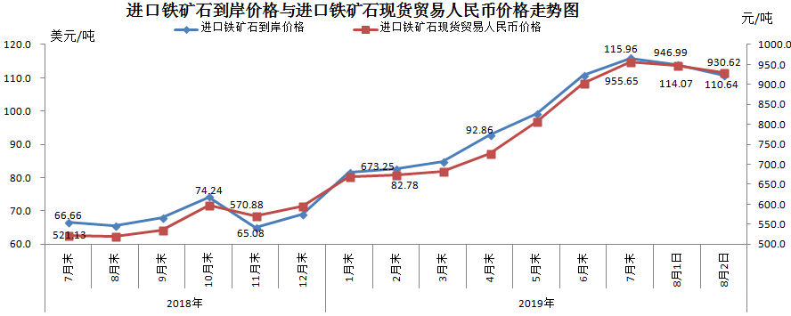
二、国产铁矿石价格
8月2日，国产铁矿石62%品位干基铁精矿含税价格为806.72元/吨，环比每吨下降2.25元，降幅为0.28%；比进口铁矿石低123.90元/吨，降幅为13.31%；当月平均价格为807.84元/吨，比进口铁矿石低130.97元/吨，降幅为13.95%。
8月2日，国产铁矿石65%品位干基铁精矿含税价格为901.60元/吨，环比每吨下降2.52元，降幅为0.28%；当月平均价格为902.87元/吨。
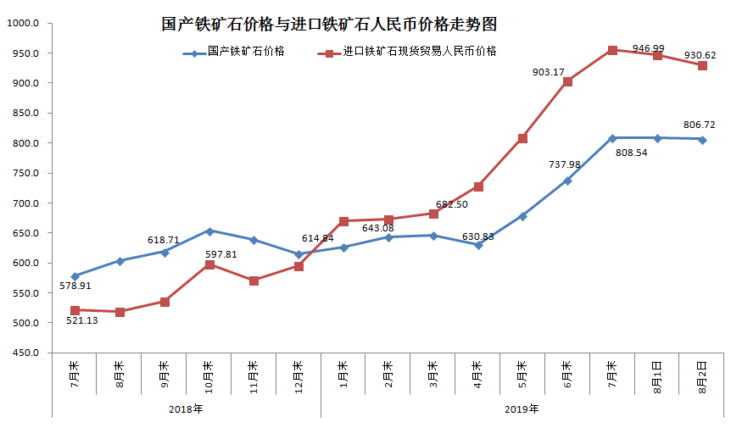三、中国铁矿石价格指数（CIOPI）
8月2日，中国铁矿石价格指数（CIOPI）402.82点，环比下降10.84点，降幅为2.62%。其中：国产铁矿石价格指数为366.81点，环比下降1.02点，降幅为0.28%；进口铁矿石价格指数为409.63点，环比下降12.70点，降幅为3.01%。
